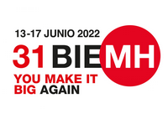MEDIENINFORMATION
OPEN MIND auf der BIEMH 2022
hyperMILL®-CAM-Innovationen
Wessling, Bilbao, 4. Mai 2022 – Die OPEN MIND Technologies AG stellt vom 13. bis 17. Juni 2022 auf der BIEMH aus. Am Stand C31 in Halle 2 des Bilbao Exhibition Center präsentiert das Unternehmen die innovativen Technologien seiner CAD-/CAM-Suite hyperMILL®, darunter Bearbeitungsstrategien von 2,5D bis 5-Achs, Digitaler-Zwilling-Technologie, automatisierte Programmierung und Lösungen für die Additive Fertigung. Um möglichst viel Praxis zeigen zu können, ist bei vielen Werkzeugmaschinenherstellen hyperMILL® live in Aktion zu sehen.
Halle 2, Stand C31

Ein wichtiger Schwerpunkt der Messepräsentation von OPEN MIND ist hyperMILL® VIRTUAL Machining. Die Aufgabe der unter dieser Bezeichnung zusammengefassten Module ist es, NC-Code sicher zu generieren, zu optimieren und zu simulieren. Zentral dabei ist, dass die Software mit virtuellen Repräsentationen der jeweils konkreten CNC-Maschinen arbeitet und Simulationen NC-Code-basiert erfolgen. So können beispielsweise Mehrachsbearbeitungen unter Berücksichtigung individueller Maschinenlimitationen optimiert werden. Ein besonders anschauliches Beispiel für die mit Virtual Machining möglichen Optimierungen ist hyperMILL® BEST FIT, eine intelligente Ausrichtung bereits bearbeiteter Werkstücke. Nützlich ist diese Funktion etwa in der Nachbearbeitung von 3D-Druckteilen – deren Fertigung im Übrigen auch mit hyperMILL® programmiert werden kann. Der innovative Ansatz von BEST FIT: Anstelle einer manuellen Ausrichtung wird der NC-Code exakt an eine reale Bauteilposition angepasst. Das spart Zeit und erhöht die Prozesssicherheit.
Automatisierung der CAM-Programmierung
hyperMILL® ist bekannt für Makro- und Feature-Techniken, die die Programmierung erleichtern, doch die Besucherinnen und Besucher der baskischen Traditionsmesse für Werkzeugmaschinen werden erleben, wie weit die Automatisierung in der CAM-Programmierung bereits fortgeschritten ist. Mit dem hyperMILL® AUTOMATION Center lassen sich – ausgehend von Elementen, die ein CAD-Modell enthalten kann – Prozesse definieren und standardisieren. Die Schritte für die Datenaufbereitung und Programmierung bis hin zur Simulation und NC-Programmerstellung werden festgelegt. Der Prozess kann dann automatisch auf neue Bauteile angewendet und ausgeführt werden. Unternehmen sind damit in der Lage, Programmierer von Standardaufgaben zu entlasten und sie für komplexere Aufgaben einzusetzen. Die Qualität der CAM-Programmierung wird reproduzierbarer, während Organisationen ihre Arbeitsvorbereitungen standardisieren und effizienter gestalten können.

Verfügbares Bildmaterial
Folgendes Bildmaterial steht druckfähig im Internet zum Download bereit:
https://kk.htcm.de/press-releases/open-mind/
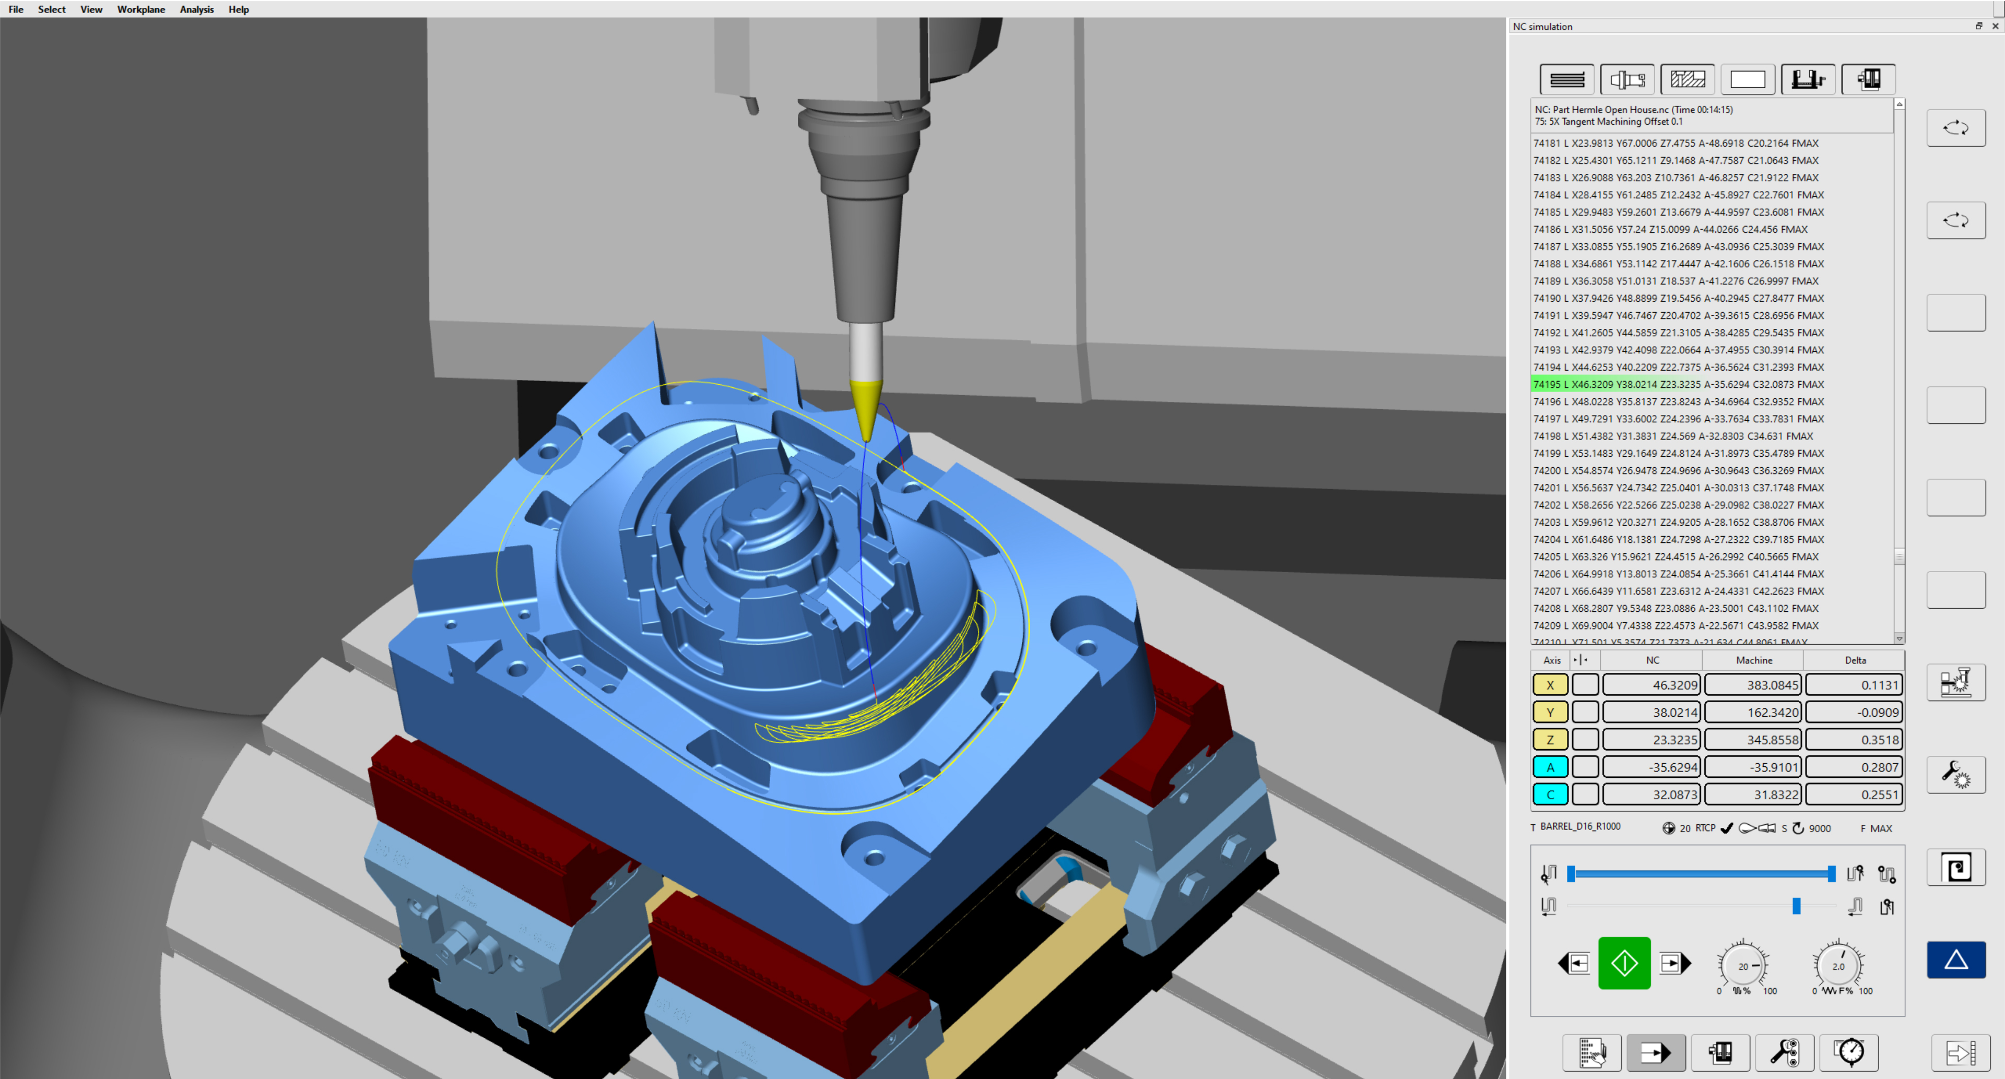
Quelle: OPEN MIND

hyperMILL® VIRTUAL Machining - das Modul Optimizer erzeugt automatisch bestmögliche Verfahrwege zwischen zwei Operationen

Verfügbares Videomaterial
Folgendes Videomaterial finden Sie in unserem YouTube-Kanal:
https://youtu.be/ToGwfnOIyX8
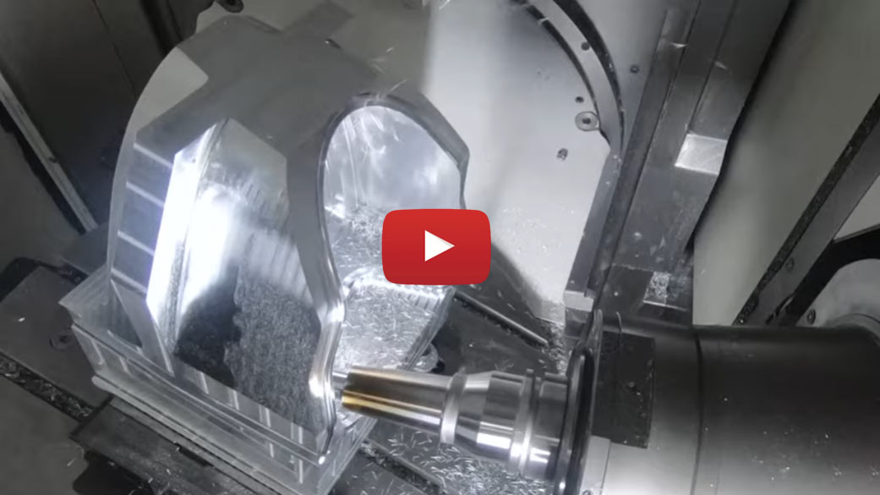
Quelle: OPEN MIND

5-Achs-Bearbeitung mit hyperMILL® 5-AXIS Machining: einfach, schnell und sicher

Über die OPEN MIND Technologies AG
Die OPEN MIND Technologies AG zählt weltweit zu den gefragtesten Herstellern von leistungsfähigen CAM-Lösungen für die maschinen- und steuerungsunabhängige Programmierung.
OPEN MIND entwickelt bestens abgestimmte CAM-Lösungen mit einem hohen Anteil an einzigartigen Innovationen für deutlich mehr Performance – bei der Programmierung sowie in der zerspanenden Fertigung. Strategien wie 2,5D-, 3D-,
5-Achs-Fräsen sowie Fräsdrehen und Bearbeitungen wie HSC und HPC sind in das CAM-System hyperMILL® integriert. Den höchstmöglichen Kundennutzen realisiert hyperMILL® durch das perfekte Zusammenspiel mit allen gängigen CAD-Lösungen sowie eine weitgehend automatisierte Programmierung.
Weltweit zählt OPEN MIND zu den Top 5 CAD/CAM-Herstellern, laut „NC Market Analysis Report 2021“ von CIMdata. Die CAD/CAM-Systeme von OPEN MIND erfüllen höchste Anforderungen im Werkzeug-, Formen- und Maschinenbau, in der Automobil- und Aerospace-Industrie sowie in der Medizintechnik. OPEN MIND engagiert sich in allen wichtigen Märkten in Asien, Europa und Amerika und gehört zu der Mensch und Maschine Unternehmensgruppe.

Hauptsitz:
OPEN MIND Technologies AG, Argelsrieder Feld 5, 82234 Weßling, Deutschland
Tel.: +49 8153 933-500, Fax: +49 8153 933-501
E-Mail: Info@openmind-tech.com, Homepage: www.openmind-tech.com

Ansprechpartner für die Presse:
HighTech communications GmbH
Brigitte Basilio
Brunhamstraße 21
81249 München
Deutschland
Tel.: +49 89 500778-20
Fax: +49 89 500778-77
E-Mail: b.basilio@htcm.de
Homepage: www.htcm.de

